Где нужно использовать световозвращающие элементы?
- на верхней одежде, обуви, шапках;
- на рюкзаках, сумках, папках и др. предметах;
- на колясках, велосипедах, самокатах, роликах, санках и т.д.
- на шлеме и специальной защитной амуниции.
Что должен знать родитель?
- Приобретая одежду ребенку, нужно обратить внимание на световозвращающие элементы;
- световозвращающие элементы у ребенка ростом до 140 см размещаются на рюкзаке, верхней части рукава, головном уборе;
- чем больше световозвращающих элементов на одежде у ребенка, тем заметнее он для водителя транспортного средства в темное время суток;
- в собственном автомобиле необходимо иметь сигнальный жилет со световозвращающими элементами;
- в темное время суток и в условиях плохой видимости рекомендуется использовать световозвращающие элементы, а в вне населенного пункта их использование обязательно (п. 4.1. ПДД РФ, вступил в силу 01.07.2015).

Что должен знать ребенок?
- световозвращающие элементы – это красиво, модно и ярко;
- наличие световозвращающих элементов не дает преимущества в движении! Обязательно нужно убедиться в том, что водитель вас увидел;
- световозвращающие элементы нужно размещать на одежде, рюкзаках, колясках, личных вещах, роликах, велосипедах и др. предметах;
- можно использовать различные виды световозвращающих элементов: значки, наклейки, браслеты, брелоки, ленты, термоаппликации, катафоты, нарукавники на одежду и т.д.

Чем ярче – тем безопаснее!

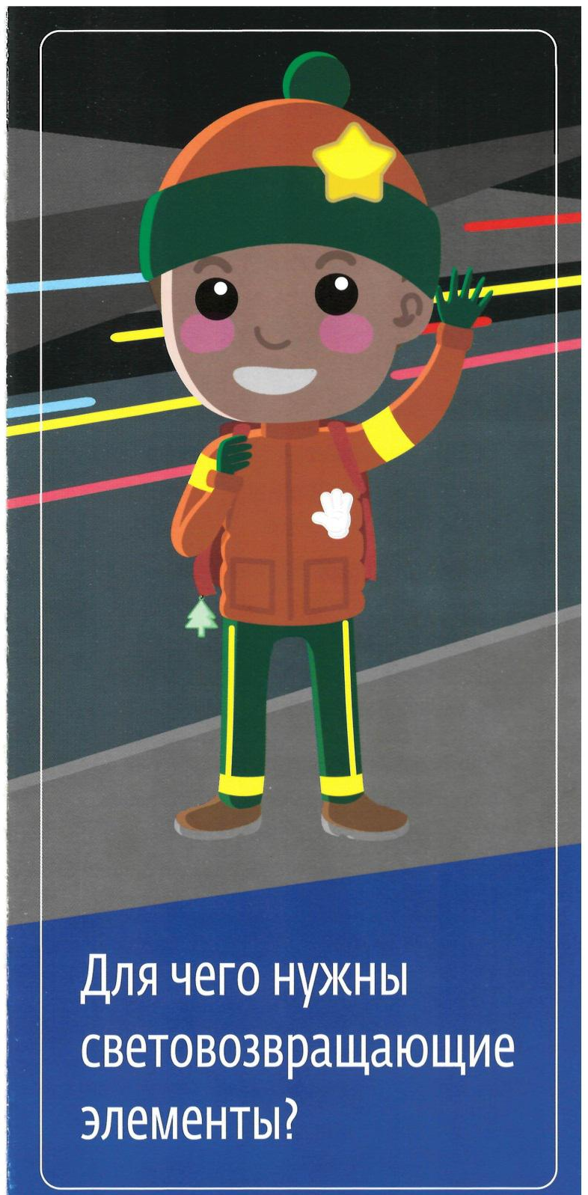

Более 90% наездов на пешеходов с тяжелыми последствиями совершается в темное время суток (вечером или ночью).
Улучшение видимости пешехода – один из важнейших способов предотвращения дорожно – транспортных происшествий с их участием.
При применении световозвращающих элементов риск для пешеходов уменьшается, примерно на 70%.

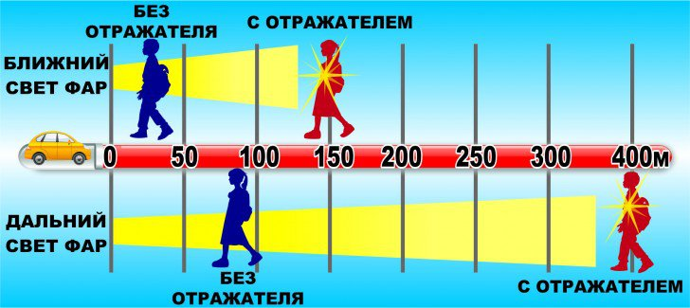

Световозвращающие элементы – это элементы, изготовленные из специальных материалов, обладающие способностью возвращать луч света обратно к источнику.
Водитель при движении автомобиля со скоростью около 40 км/ч с использованием ближнего света фар может заметить пешехода на расстоянии около 25 метров, что не даст ему возможности успеть затормозить и избежать наезда.
Если пешеход использует световозвращающие элементы, то водитель имеет возможность заметить его с расстояния, превышающего 150 м.

Как работает
световозвращающий элемент?

Зона видимости для водителя
в темное время суток.

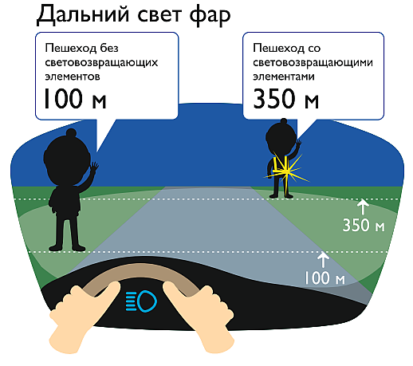

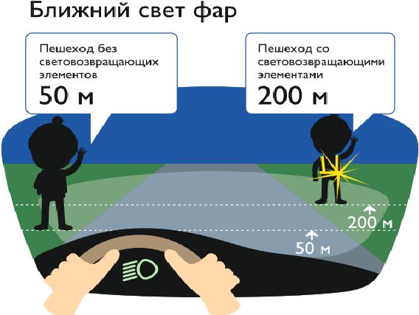

Особенность применения световозвращающих элементов
Разместить световозвращающие элементы на одежде необходимо на высоте от 80 см до одного метра от поверхности проезжей части.



Наиболее всего заметна прямая световозвращающая полоска длиной не менее семи сантиметров, размещенная на одежде либо сумке. Лучше использовать одновременно несколько предметов со световозвращающими элементами различной формы и размеров.
